SAMOSTOJNO UČENJE - utrjevanje

POIŠČI ČRKO, KI JE SPREMENJENA. POBARVAJ JO.

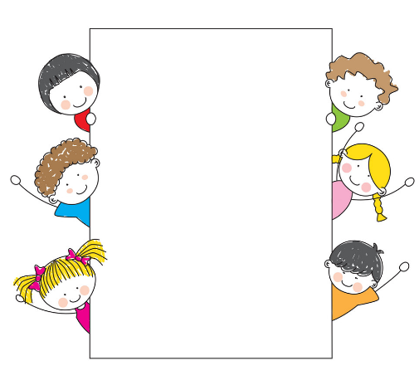
LOK POK
NOS NOČ
VEJA VAJA
SOVA SOBA
METLA METKA
OTROK OBROK
MIŠKA MIVKA
COPATA LOPATA

USTVARJALNO PREŽIVLJANJE
PROSTEGA ČASA

POŠASTKA POSTANE POŠAAAAAAAAAAAAAAAAAST!!!

LIST PREPOGNI NA POLOVICO, NATO PA VRHNJO POLOVICO PREPOGNI ŠE ČEZ POLOVICO NAVZGOR.
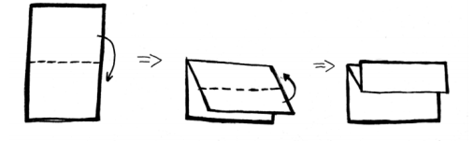

KO JE LIST ZLOŽEN NARIŠI PRIJAZNO POŠAST (ALI ŽIVAL). LIST RAZPRI IN JI NARIŠI GROZNA USTA.
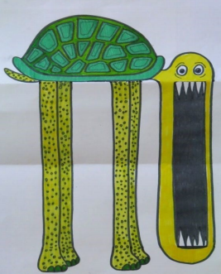




SPROSTITVENA DEJAVNOST

ČRKUJ SVOJE IME IN PRIIMEK TER NAREDI TISTE VAJE, KATERE VKLJUČUJEJO ČRKO TVOJEGA IMENA IN PRIIMKA. VESELO NA DELO!
A | NAREDI 10 ŽABJIH POSKOKOV | L | 30 SEKUND STOJ NA LEVI NOGI
B | 15 HRBTNIH (TREBUŠNJAKOV) | M | 10 SEKUND HODI PO ŠTIRIH NAZAJ
C | 20 SEKUND POSKAKUJ KOT ZAJEC | N | 30 SEKUND POSKAKUJ KOT ZAJEC
Č | 10 POSKOKOV PO LEVI NOGI | O | 20 SEKEND KROŽI Z LEVO ROKO
D | NAREDI 10 TREBUŠNJAKOV | P | NAREDI 5 POČEPOV
E | 20 SEKUND MAHAJ Z ROKAMI KOT PTIČ | R | ZAKOTALI SE 5 KRAT V DESNO
F | NAREDI 15 POČEPOV | S | 30 SEKUND STOJ NA DESNI NOGI
G | 10 POSKOKOV NA DESNI NOGI | Š | 10 SEKUND KROŽI Z BOKI
H | 20 SEKUND KROŽI Z ROKAMI NAPREJ | T | 10 HRBTNIH (TREBUŠNJAKOV)
I | 20 SEKUND SE ZVIJAJ KOT KAČA | U | 10 SONOŽNIH POSKOKOV
J | NAREDI 15 ŽABJIH POSKOKOV | V | 15 POSKOKOV NA DESNI NOGI
K | NAREDI 15 TREBUŠNJAKOV | Z | 20 SEKUND KROŽI Z DESNO ROKO
 |  | Ž | ZAKOTALI SE 5 KRAT V LEVO

